Инструкция для подключения в систему видеоконференций
I Рекомендуемые браузеры
Участникам вебинаров настоятельно рекомендуется использовать Яндекс.Браузер, так как это один из немногих браузеров не требующий никаких предварительных настроек.
Участники видеоконференций, а также докладчики и модераторы вебинаров также могут использовать Яндекс.Браузер сразу после установки в любой операционной системе разрешив использование камеры и микрофона
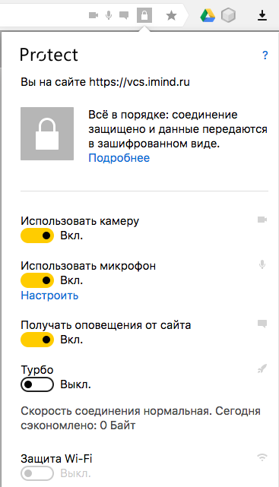
Участникам вебинаров, использующим браузер Chrome, необходимо выдать соответствующее разрешение
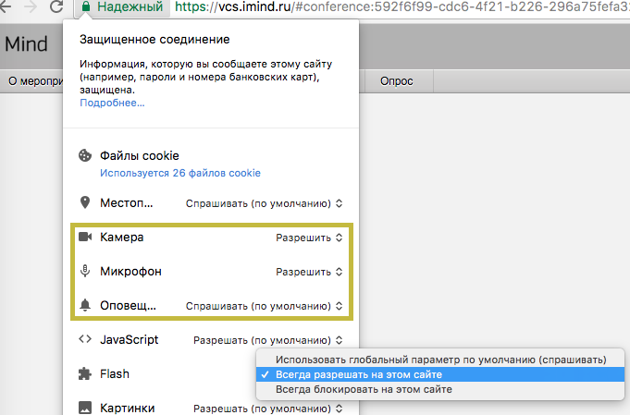
Участники видеоконференций, а также докладчики и модераторы вебинаров также могут использовать браузер Chrome разрешив использование камеры и микрофона.
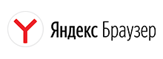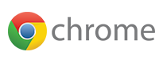
Браузеры MS Edge, Firefox, Safari, Opera, MS Internet Explorer 8 не рекомендованы к использованию.
II Вход в мероприятие:
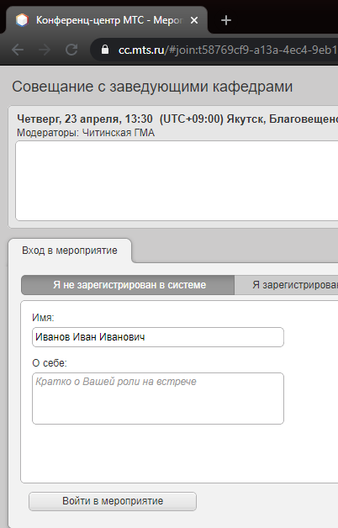
После перехода по ссылке из письма, вы попадаете на страницу входа в конференцию.
Остаёмся на вкладке «Я не зарегистрированный в системе».
В поле «Имя» стираем слово «Гость» и вводим свои ФИО, затем нажимаем кнопку внизу страницы «Войти в мероприятие».
Поле «О себе» заполнять не требуется.

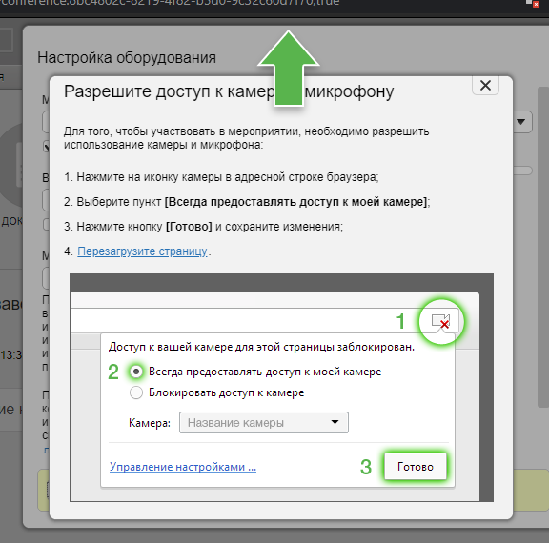
После входа в мероприятие вас встречает окно подсказок «Разрешите доступ к камере и микрофону». Нажимаем вверху страницы «разрешить доступ к камере и микрофону», или нажимаем на значок замочка в адресной строке и разрешаем доступ к камере и микрофону.

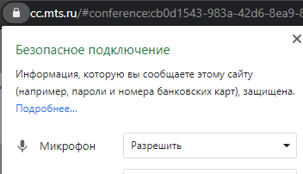

После завершения настройки разрешения для камеры и микрофона перезагружаем страницу.
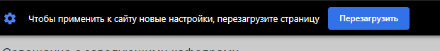

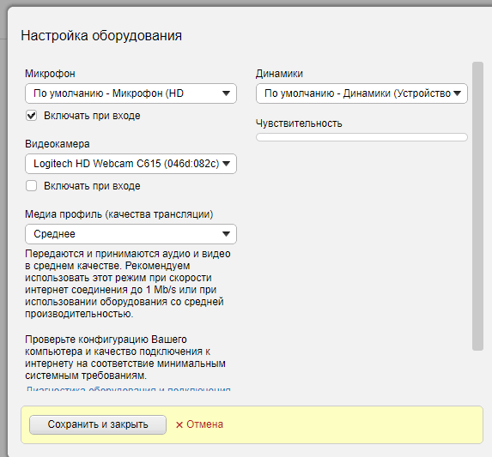
Проверяем, что выбрали микрофон и камеру и нажимаем кнопку «Сохранить и закрыть». Параметр «Чувствительность» - индикатор работоспособности микрофона. Чтобы проверить микрофон просто скажите несколько слов – индикатор должен несколько раз мигнуть зелёным.

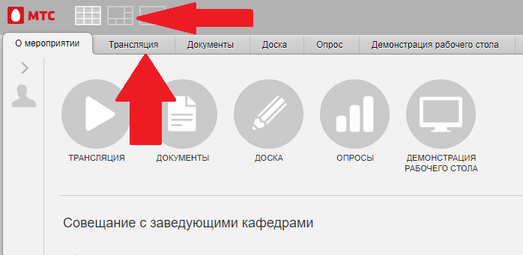
Выбираем вкладку «Трансляция» и выбираем вид окна «Постоянное присутствие» (2 верхняя кнопка).

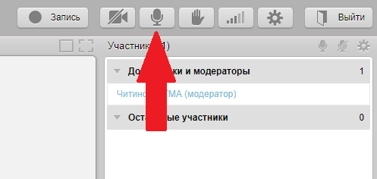
Не забывайте отключать микрофон, чтобы не создавать в конференции не нужных шумов.
Подсказка: зелёная кнопка - микрофон работает, серая кнопка - микрофон выключен.

III Демонстрация рабочего стола
Способ 1:
Если вам нужно продемонстрировать презентацию, переходим на вкладку «Демонстрация рабочего стола», выбираем пункт «весь экран» и нажимаем «Начать демонстрацию».
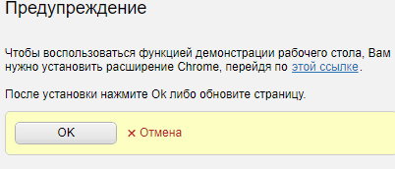
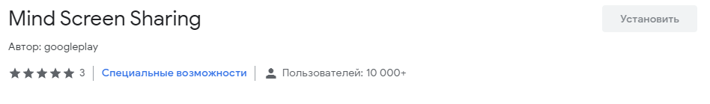
Если у Вы используете браузер GoogleChrome и он пишет предупреждение, переходим по синим выделенной кнопке «этой ссылке» и нажимаем кнопку «Установить».
После установки требуемого приложения, снова переходим на страницу с мероприятием и повторяем пункты для демонстрации экрана.
Способ 2:
Переходим на вкладку «Документы», нажимаем кнопку «Загрузить файл», выбираем нужный файл на компьютере и нажимаем кнопку «Открыть».
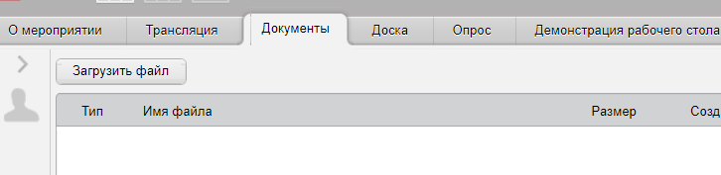

После того, как файл будет загружен на сервер и обработан, нажимаем на кнопку «Открыть».
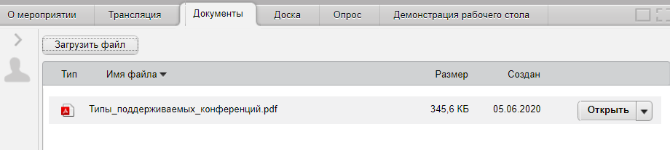
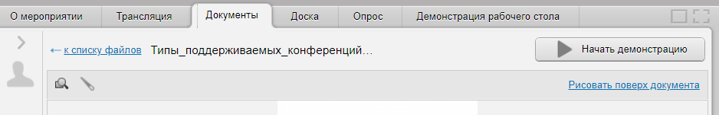
Затем нажимаем кнопку «Начать демонстрацию».

Возможные проблемы с подключением
и пути их решения.
- Рекомендуемые браузеры для подключения к системе видеоконференций – GoogleChrome и ЯндексБраузер.
- Требуется стабильное подключение к интернету с хорошим уровнем сигнала.
- Если вы используете смартфон для подключения к конференции – в настройках приложений нужно выдать разрешение на доступ GoogleChrome к камере и микрофону. Затем при переходе по ссылке на конференцию вам нужно будет в адресной строке нажать кнопку (кружочек, треугольник, или замочек). Кнопка находится рядом с cc.mts.ru. Откроется мини-окошко с информацией по сайту. Нажимаем «Настройка для сайта». В появившейся странице разрешаем текущему сайту доступ к камере и микрофону.
- Если у Вас не работает микрофон на ОС Windows 10 – нажимаем правой кнопкой мыши на панели задач и выбираем пункт «Параметры панели задач». В поле «Найти параметр» пишем строку «микрофон» и выбираем подпункт «Параметры конфиденциальности для микрофона». Переключаем в поле «Разрешить доступ к камере и микрофону» кнопку с «Откл.» на «Вкл.»
- Если у Вас не получается перейти по ссылке из письма – попробуйте её скопировать и вставить в адресную строку.
- Если не получается скопировать ссылку из письма – попробуйте войти в конференцию по ID (9 цифр, разделённых символом «-»). Переходим на сайт «https://cc.mts.ru/» и выбираем «Подключиться к мероприятию по ID». Вводим в поле «ID мероприятия» цифры из письма и нажимаем кнопку «Продолжить».
- Если не работает камера – проверьте разрешение на доступ к веб-камере (в адресной строке нажать на значок замка)
- Антивирус может блокировать доступ к камере и микрофону. На время проведения конференции попробуйте его отключить.

